**ДЕРЖАВНИЙ УНІВЕРСИТЕТ ІНТЕЛЕКТУАЛЬНИХ**

**ТЕХНОЛОГІЙ І ЗВ’ЯЗКУ**

**Звіт**

**з дисципліни Веб-технології та веб-дизайн**

**Лабораторна робота №7.15**

**на тему: «Форми»**

Виконав: студент 3 курсу, групи ІПЗ-3.04 спеціальності

121 Інженерія програмного забезпечення

____________________________Бухта М.М.

Перевірив____________________Рябов Д.М.

**Одеса  2023**

**ЗАВДАННЯ**

Напишите программу, отображающую, проверяющую достоверность и обрабатывающую форму для ввода сведений о заказе запчастей для автомобиля. Проверьте корректность введенных данных. Функция обработки формы в вашей программе должна выводить на экран сведения в виде организованного, отформатированного отчета.

**ВИКОНАННЯ**

**Index.php**

<!DOCTYPE html>

<html>

<head>

<title>Форма заказа запчастей</title>

</head>

<body>

<?php

// Проверка, была ли отправлена форма

if ($_SERVER["REQUEST_METHOD"] == "POST") {

// Проверка и обработка данных формы

$errors = array();

// Проверка наличия заполненных полей

if (empty($_POST["part_name"])) {

$errors[] = "Название запчасти обязательно для заполнения.";

}

if (empty($_POST["quantity"]) || !is_numeric($_POST["quantity"]) || $_POST["quantity"] <= 0) {

$errors[] = "Количество должно быть положительным числом.";

}

// Если есть ошибки, выводим их

if (!empty($errors)) {

echo "<h2>Ошибка:</h2><ul>";

foreach ($errors as $error) {

echo "<li>$error</li>";

}

echo "</ul>";

} else {

// Если ошибок нет, выводим отчет

$part_name = $_POST["part_name"];

$quantity = $_POST["quantity"];

$report = "Вы заказали следующую запчасть: $part_name, в количестве $quantity шт.";

echo "<h2>Отчет:</h2><p>$report</p>";

}

}

?>

<!-- Форма для заказа запчастей -->

<h2>Форма заказа запчастей</h2>

<form method="post" action="<?php echo htmlspecialchars($_SERVER["PHP_SELF"]);?>">

<label for="part_name">Название запчасти:</label><br>

<input type="text" id="part_name" name="part_name"><br><br>

<label for="quantity">Количество:</label><br>

<input type="number" id="quantity" name="quantity"><br><br>

<input type="submit" value="Отправить заказ">

</form>

</body>

</html>

**РЕЗУЛЬТАТ ВИКОНАННЯ**

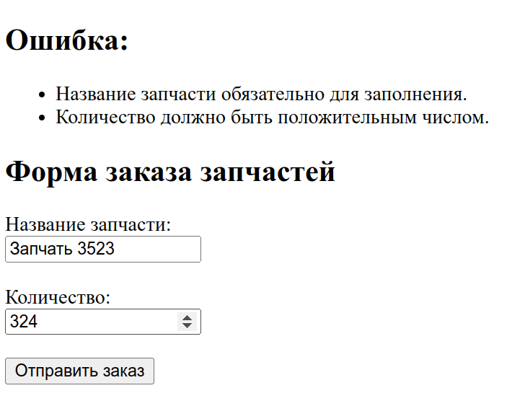

Рисунок 1 – результат виконання.

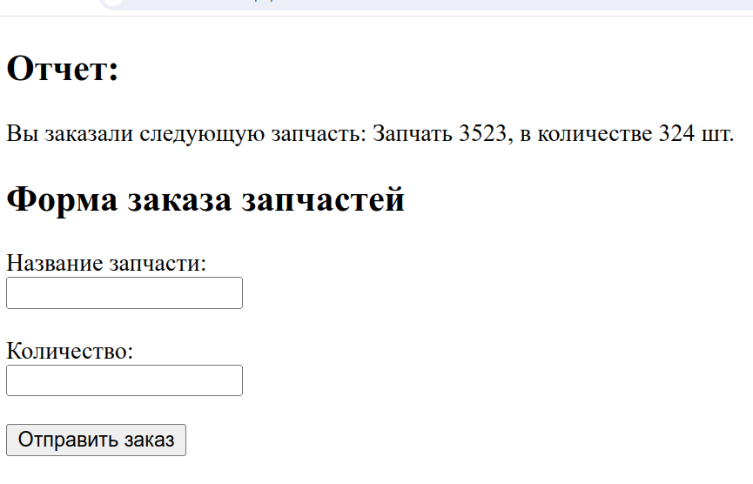Рисунок 2 – результат виконання.

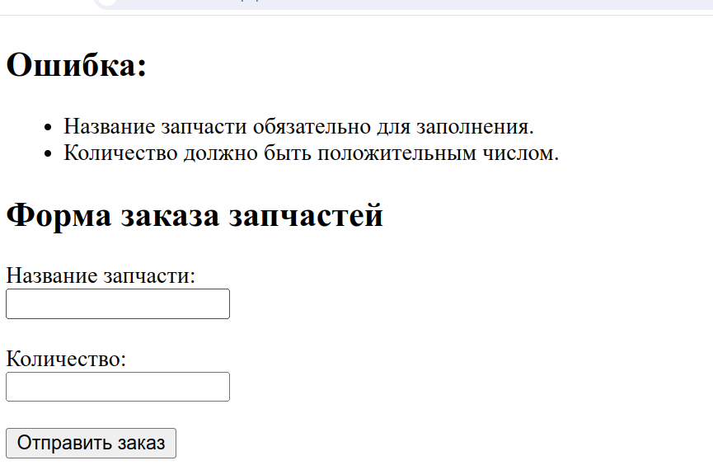Рисунок 3 – результат виконання.

**ВИСНОВОК**

Розробка програми для введення, перевірки та обробки інформації про замовлення автозапчастин відображає важливість правильного створення та обробки форм. Введена інформація має бути достовірною та коректною, щоб забезпечити правильність обробки замовлення. В такій програмі важливо враховувати обов'язкові поля для заповнення, такі як назва запчастини та її кількість, і проводити перевірку на коректність введених даних, зокрема, чи кількість вказана у числовому форматі та чи є вона додатнім числом. Після успішної перевірки програма повинна вивести на екран організований та зрозумілий звіт про замовлення, який містить введені дані у відформатованому вигляді. Така програма демонструє важливість правильної роботи з формами при отриманні та обробці даних користувачів, забезпечуючи надійність та коректність роботи програмного забезпечення.